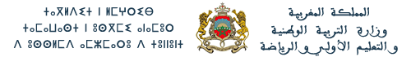
الأكاديمية الجهوية للتربية والتكوين لجهة الدار البيضاء سطات
المديرية الإقليمية بمولاي رشيد
المدرسة الابتدائية ..............................................

2024/2025 |  | السنة الدراسية |  |  | الأستاذ (ة)
الثالث 2 | الثالث1 | المجموعات: |  |  | رقم التأجير
الفوج2 | الفوج1 | المجموعات: |  | اللغة الفرنسية | التخصص

الجمعة | الخميس | الأربعاء | الثلاثاء | الاثنين | التوقيت | الفترة
الفوج 2 | الفوج 1 | الفوج 1 | الفوج 2 | الفوج 1 | 08:30  10:25 | الصباحية
فترة الاستراحة |  |  |  |  | 10:25  10:35 | الصباحية
الفوج 1 | الفوج 2 | الفوج 2 | الفوج 1 | الفوج 2 | 10:35  12:30 | الصباحية
15:00  الفوج 2  17:30 | الفوج 1 |  | الفوج 2 | الفوج 1 | 14:30  17:00 | المسائية

الأستاذ(ة) المدير المفتشة التربوية

